T/ZZBXXXX—XXXX

ICS29.160.01

CCS K20

绿色制造 高效电机制造指南

Green manufacturing－for high efficiency guide motors

|  |
| --- |
|  |
| （征求意见稿） |
|  |

XXXX-XX-XX发布

XXXX-XX-XX实施

浙江省品牌建设联合会  发布

团体标准

画里面的卡通动物

目次

前言 II

1 范围 1

2 规范性引用文件 1

3 术语和定义 1

4 总则 1

4.1 总体要求 1

4.2 技术文件 2

4.3 记录 2

5 设计研发 2

5.1 基本要求 2

6 原材料 2

7 制造 3

7.1 整体描述 3

7.2 制造工艺 3

7.3 制造装备 4

8 检验检测 4

9 固体、液体废物处理 5

1. 前言

本文件按照GB/T 1.1—2020《标准化工作导则 第1部分：标准化文件的结构和起草规则》的规定起草。

请注意本文件的某些内容可能涉及专利。本文件的发布机构不承担识别专利的责任。

本文件由浙江省电机标准化技术委员会，浙江大学电气工程学院，浙江省机电设计研究院，浙江省电机动力学会、台州市路桥区电机行业协会提出。

本文件由浙江省标准化研究院牵头组织制定。

本文件由浙江省品牌建设联合会归口。

本文件起草单位：浙江金龙电机股份有限公司、台州市金宇机电有限公司、葛氏控股股份有限公司、、浙江盘毂动力科技有限公司、舟山东海电机实业有限公司、力速电机有限公司、恒速控股有限公司、浙江德东电机股份有限公司、汇龙电机有限公司、冠龙电机有限公司、浙江奇志电机股份有限公司、浙江翱隆电机科技有限公司、浙江沪特电机有限公司、浙江巨奥电机制造有限公司、方力控股股份有限公司、浙江大奕电机股份有限公司、沪源电机有限公司、浙江九洲新能源科技有限公司。

本文件主要起草人：叶锦武、王加许、葛学鑫、潘存伟、蒋建平、阮建国、林云来、林云富、夏方平、刘保富、张灵彬、赵金德、卢奇志、许国军、陈军明、尤海波、葛学选、邱国鹏、张纹豪、陈丽慧、张豪、苏文、邱玲玲、吴小夫、邹孟康、丁伟、马洪杰、王旭、于河波、方德华、毛青中、吴科能、王成。

本文件为首次发布。

绿色制造 高效电机制造指南

* 1. 范围

本文件规定了高效电机绿色制造的术语和定义、总则、设计、制造、原材料、检验检测、固体和液体废物处理的要求。

本文件适用于额定电压660V及以下、频率50Hz或60Hz、电动机功率不大于400kW的高效异步电机、永磁同步电机和同步磁阻电机的设计、制造、原材料控制、检验检测和固液废物处理，作为引导高效电机制造行业绿色制造的指南。

* 1. 规范性引用文件

下列文件中的内容通过文中的规范性引用而构成本文件必不可少的条款。其中，注日期的引用文件，仅该日期对应的版本适用于本文件；不注日期的引用文件，其最新版本（包括所有的修改单）适用于本文件。

GB/T 1196 重熔用铝锭

GB/T 1981.6 电气绝缘用漆 第 6 部分：环保型水性浸渍漆

GB/T 2900.25电工术语 旋转电机

GB/T 9439 灰铸铁件

GB/T 15115 压铸合金铝

GB/T 17951.2-2014 半工艺冷轧无取向电工钢带

GB/T 19001 质量管理体系 要求

GB/T 24001 环境管理体系 要求及使用指南

GB/T 24256 产品生态设计通则

GB/T 25046-2010 高磁感冷轧无取向电工钢带（片）

GB/T 26119-2010 绿色制造 机械产品生命周期评价 总则

GB/T 36132-2018 绿色公厂评价通则

* 1. 术语和定义

GB/T 2900.25界定的术语和定义适用于本文件。

* 1. 总则
     1. 总体要求
        1. 制造商

应按GB/T26119-2010、GB/T 36132-2018要求的目标建立电机绿色制造工厂。

* + - 1. 数字化设计

在产品设计、工艺设计、试验设计等环节中应用数字化技术，建设协同、虚拟、绿色、 并行、动态的数字化设计平台，采用自上而下、模块化、标准化、虚拟仿真、面向全生命周期的并行/协同、基于大数据分析/知识工程等设计方法，实现设计的数字化、网络化、智能化，降低开发成本，加快开发流程，缩短上市周期，实现最佳设计目标。

* + - 1. 绿色制造

围绕原料无害化、生产洁净化、废物资源化等目标，兼顾环境、资源和经济效益等因素，在产品设计、制造、包装、运输、使用的整个生命周期中，提高资源利用率、降低过程碳排放、减少生态环境负面影响的可持续协调优化、优质的制造。

* + 1. 技术文件

制造商按照GB/T 19001的要求，制定适应本制造商的体系文件，应包括设计研发、制造工艺及装备、原材料控制、检验、固体和液体废物处理的程序文件，其技术文件的编制应符合GB/T 17951.2-2014、GB/T 25046-2010要求。

* + 1. 记录

在加工工序及检验环节，应依据作业指导书等文件要求，按照GB/T 19001及制造商制定的程序文件要求形成记录并归档。

* 1. 设计研发
     1. 基本要求

设计研发的产品应符合GB/T 24256 产品生态设计通则的规定，同时倡导数字化设计。

制造商设计研发应采用仿真软件手段（但不限于）：

1. 宜采用计算机辅助软件，开展电机的电磁场优化设计，
2. 宜采用计算机辅助软件，开展电机结构设计及仿真优化
3. 宜采用计算机辅助软件，开展电机结构重要零部件强度优化设计
4. 宜采用计算机辅助软件，开展电机与驱动控制器匹配优化设计
5. 宜采用“潜在失效模式和后果分析（FMEA）”工具，开展产品设计和过程分析，并进行可靠性验证。

设计研发应至少输入以下信息（但不限于）：

1. 产品执行的国内外标准或规范（包括安全、能效、有害物质、电磁兼容性等）
2. 产品使用环境要求（包括电源电压及频率、环境温度、相对湿度、海拔高度、防护等级、噪声限值等）
3. 产品配套设备特性（包括工作制、起动力距、过载能力、服务系数等）
4. 产品配套设备其它要求（包括安装方式及尺寸、连接方式及尺寸、冷却方式、绝缘等级等）

设计研发时，针对高效电机特点，以下几方面考虑（但不限于）：

1. 电磁设计方案：
2. 增加定子槽满槽率（低压小电动机效果较好），尽量缩短定子绕组端部长度
3. 采用正弦绕组分布和短距绕组，降低高次谐波
4. 选择合适的极槽配合，降低齿谐波
5. 采用导磁性能好、厚度薄（如：0.35mm）的冷轧硅钢片
6. 优秀的流体力学和传热学设计（风扇和散热机壳）
7. 工艺改进方案：
8. 采用自粘式铁芯或定转子铁芯进行去应力退火处理，减少电涡流损耗
9. 使用高精度轴承和高效润滑及润滑剂，降低机械摩擦耗
10. 转子采用离心浇铸（大电动机效果较好），降低转子损耗
11. 提高机壳、端盖、轴及转子加工精度，采用磁性槽泥或磁性槽楔，降低杂散损

设计阶段应开展产品属性指标论证，产品属性指标评价推荐内容宜包括产品有害物质含量、电磁兼容性、电气安全性、能效、力能指标、振动和噪声、外壳防护等级及其他指标要求。

研制的样品应按照相关标准或规范开展符合性试验，符合性试验推荐项目宜包括产品有害物质含量、电磁兼容性、电气安全性、能效、力能指标、振动和噪声、外壳防护等级及其他项目要求。

论证评价程序应符合GB/T 19001 质量管理体系的规定。

* 1. 原材料

电机机壳及端盖采用灰铸铁件时，灰铸铁件抗拉强度应符合GB/T 9439—2010中HT200牌号要求，铝壳电机铝件抗拉强度应符合GB/T 15115中YZA1Si11CU3牌号要求。

电机定、转子铁芯片采用冷轧无取向电工钢带，应符合GB/T 17951.2-2014、GB/T 25046-2010的规定。

电机绝缘处理推荐采用环保型水性浸渍漆应符合GB/T 1981.6的规定。

电机转子铸铝铝锭应符合GB/T 1196中AOO牌号要求。

电机使用的主要材料有害物质限值应符合欧盟RoHS指令2011/65/EU及其修订指令（EU）2015/863的规定。

* 1. 制造
     1. 整体描述

制造商应建立绿色制造要求，围绕制造过程的原料无害化、生产洁净化、废物资源化等目标，建立体系文件。

* + - 1. 制造工序流程

高效电机制造主要工序包括：机壳及端盖金加工、定转子铁芯加工、绕线及嵌线、绝缘处理、转子铸铝、转子磁钢插入、成品装配及试验，其工序流程图1见下：

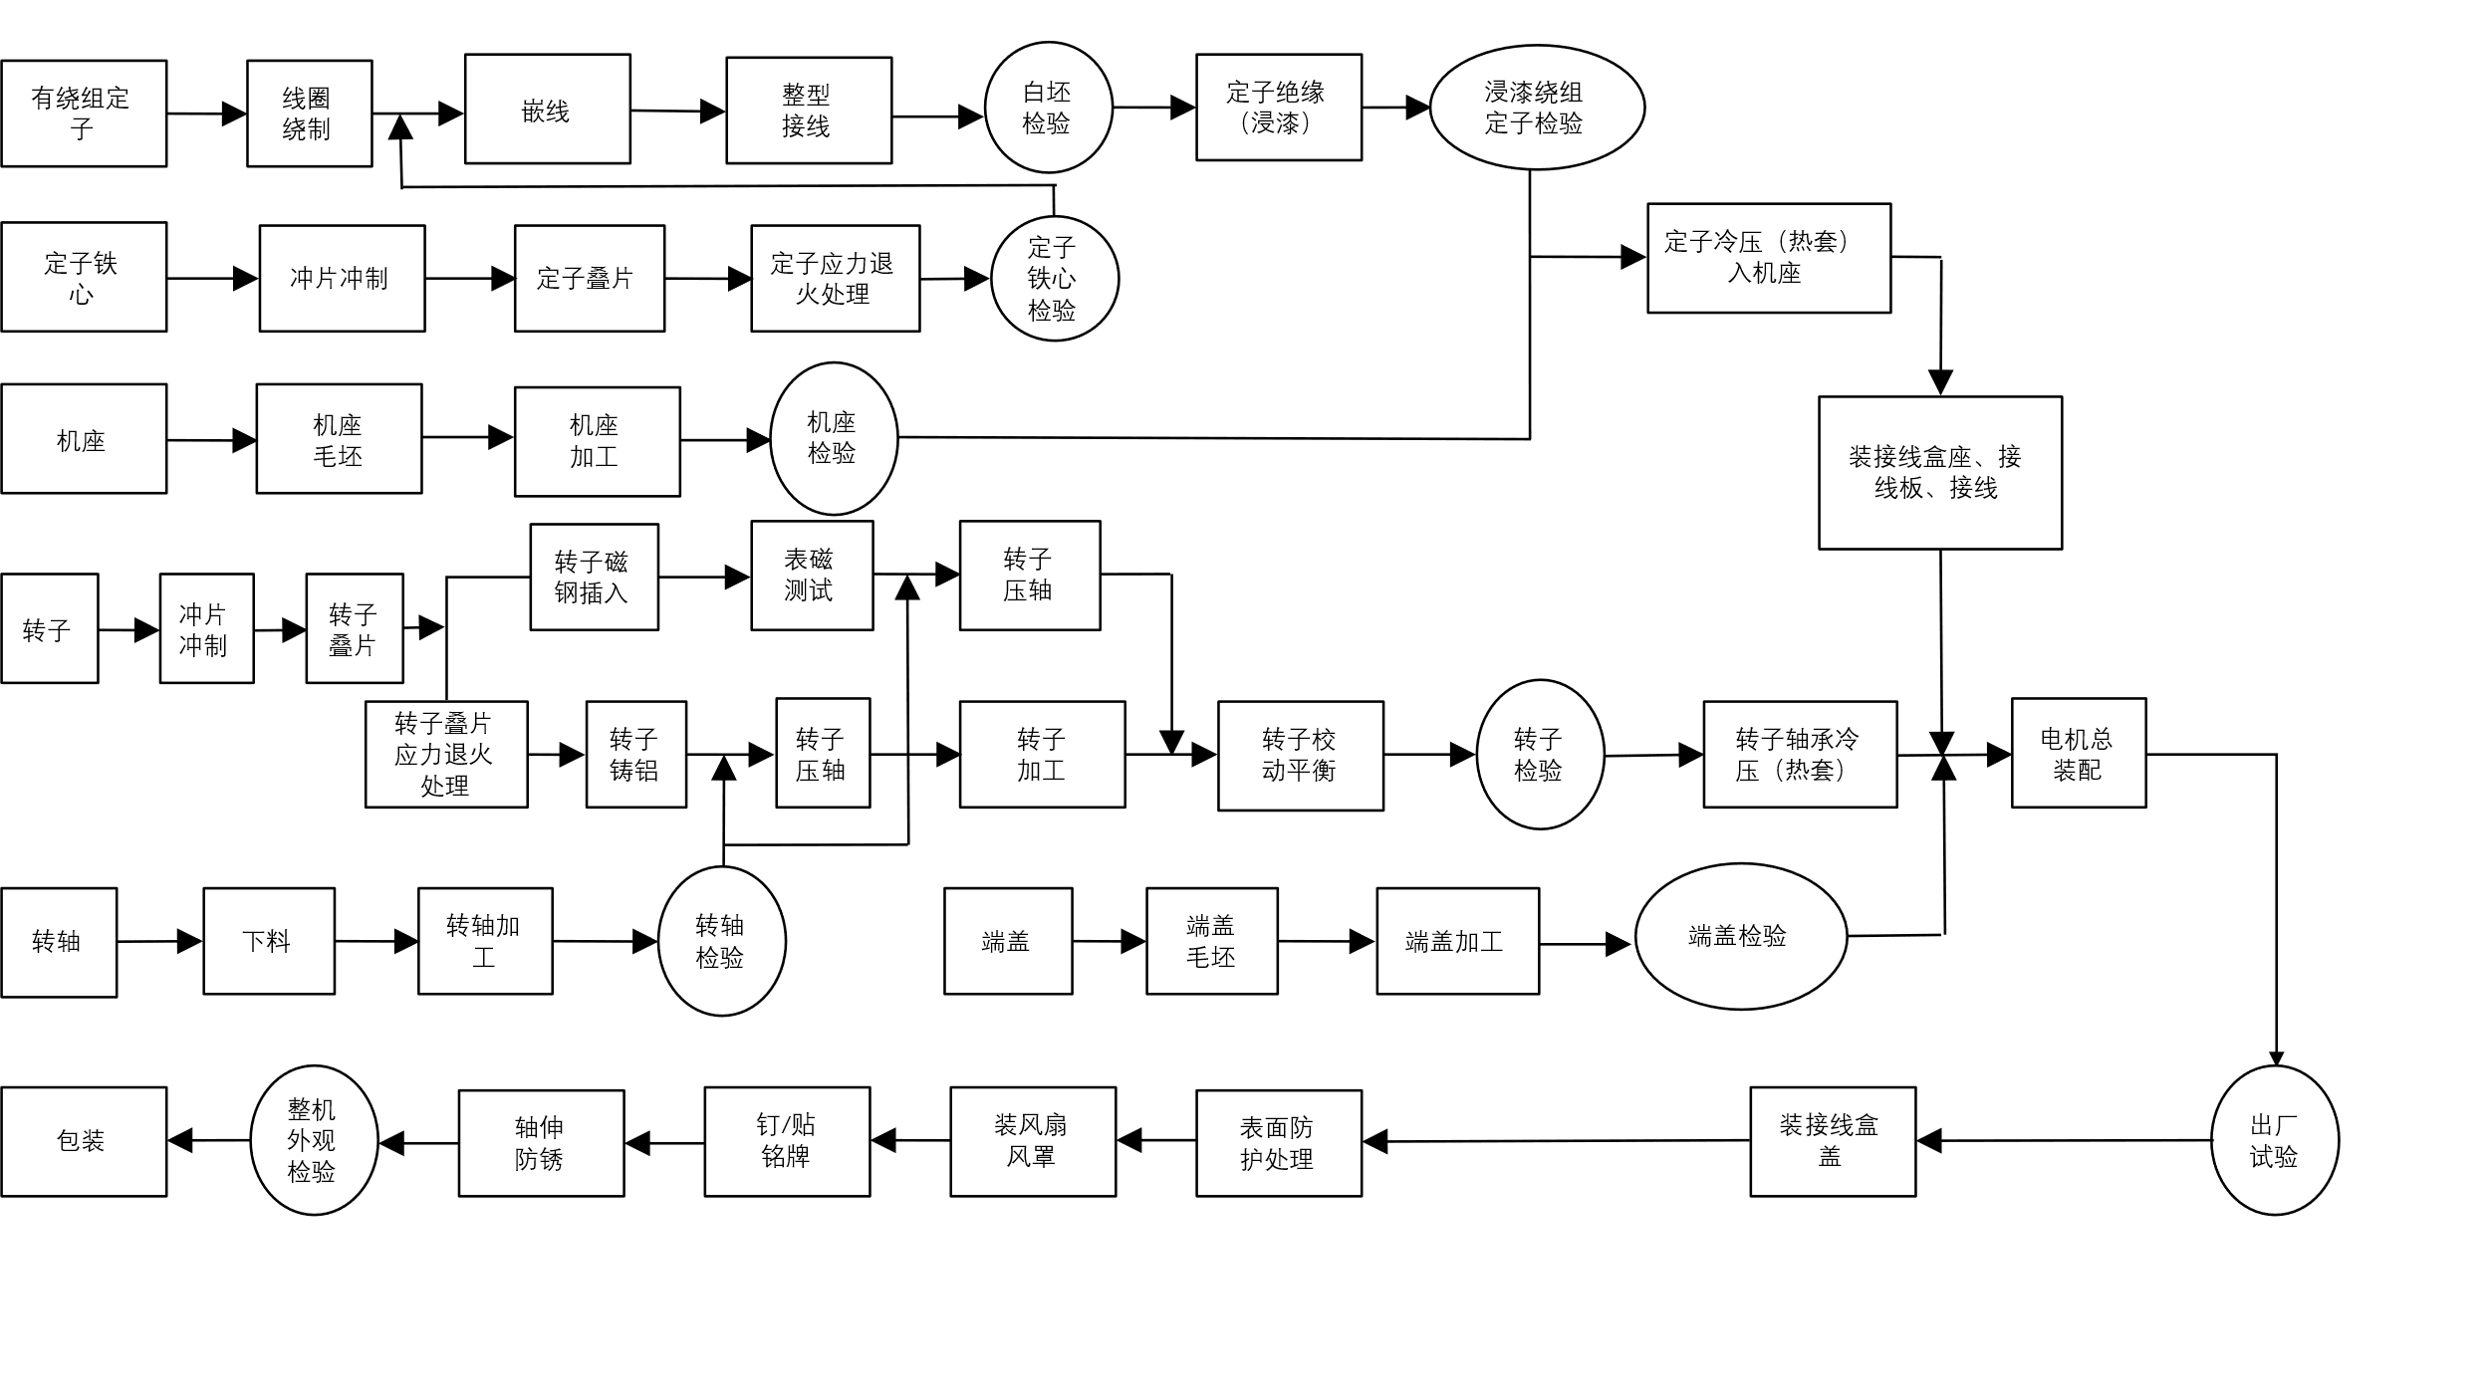

1. 工序流程图
   * 1. 制造工艺
        1. 机壳及端盖金加工工艺

电机机壳加工须采用一次装夹，机壳定子铁芯档和二端面及止口一次加工成型工艺。

电机端盖的端面、止口及轴承室采用一次加工成型，轴承室采用挤压工艺。

电机机壳、端盖粗金加工，宜采用粗加工与精加工分二道工序加工工艺。

* + - 1. 定转子铁芯加工工艺

电机定转子冲片宜优先采用高速级进冲工艺，机座号大于180宜采用全复式冲模加工工艺。

电机定、转子铁芯宜采用惰性气体保护去应力退火处理工艺。

* + - 1. 绕线及嵌线工艺

单一规格批量大的电机，宜采用自动绕线、嵌线、绑扎一体化加工工艺。

单一规格有一定批量的电机，宜采用拉拔式半自动嵌线工艺。

* + - 1. 绝缘处理工艺

小功率电机宜采用连续真空浸漆工艺。

中小型电机宜采用真空浸漆工艺，电机绝缘处理宜采用二次浸漆工艺。

* + - 1. 转子铸铝工艺

小功率电机宜采用压力浇铸工艺。

中小型电机优先推荐低压振动浇铸工艺，或宜采用离心浇铸工艺。

* + - 1. 成品装配及试验

电机转子铁芯与转轴装配，应采用中频加热热套工艺。

灰铸铁机壳与定子铁芯压装采用冷压工艺，铝机壳与定子铁芯压装采用中频加热热套工艺。

电机转子与轴承装配应采用中频加热热套工艺。

电机成品出厂试验采用流水线在线微机控制自动检验。

* + 1. 制造装备
       1. 机壳及端盖金加工装备

机壳及端盖金加工宜采用数控立式机床或加工中心加工。

电机机壳、轴及端盖加工过程，宜采用在线视觉自动检测装备。

电机机壳、轴及端盖金加工的上、下料及转移，宜优先采用自动机械手装备。

* + - 1. 定转子铁芯加工装备

机座号小于160的电机冲片加工，宜采用高速冲床带自动送料装备。

机座号大于160的电机冲片加工，宜采用数控摇摆送料、复式冲床加工装备。

电机定、转子铁芯推荐带惰性气体保护退火处理设备。

* + - 1. 绕线及嵌线加工装备

电机宜采用数控多工位绕线机。

电机嵌线应配置数控插槽纸机。

宜采用全自动或半自动拉拔嵌线机、数控整形机、数控绑线机和整形机。

* + - 1. 绝缘处理装备

配置绝缘处理应配置浸渍漆检验用4号福特杯和秒表。

电机绕组绝缘工序采用真空浸漆装备，其功能包含电机绕组预烘及真空浸漆。

电机绕组绝缘烘干采用烘箱处理。

小功率电机宜配置真空连续浸漆装备。

* + - 1. 转子铸铝装备

宜优先配置低压振动浇铸装备，宜配置离心浇铸机装备。

铝锭融化宜采用数控电热中频融化炉，也可采用天然气融化炉。

* + - 1. 成品装配及试验装备

电机转子铁芯与转轴装配宜配置中频加热热套流水线装备。

灰铸铁机壳与定子铁芯压装配备立式数控专用压力机，铝机壳与有绕组定子铁芯压装配备中频加热装置。

电机转子与轴承装配配备中频加热装置。

总装应采用半自动装配流水线。

电机成品出厂试验应配置在线微机控制自动检测系统。

* 1. 检验检测

进货检验建议配置微机型拉力机、光谱仪、磁性分析仪、漆包线连续针孔仪、轴承振动仪，开展金属材料物理化学性能、磁钢、漆包线、轴承主要性能检验检测。

工序过程配置几何尺寸成像测试仪、自动动平衡校装置。

成品检验配置微机控制电机型式试验系统、振动仪、噪声仪及安全仪，开展电机温升、负载特性（能效）、最大最小转距、堵转、振动仪、噪声性能检验检测。

* 1. 固体、液体废物处理

制造商环境管理应符合GB/T 24001 的要求。

电机加工过程产生的废物、废料应根据材料属性，进行分类、回收、处理。

电机加工过程产生的冷却液、清洗液，宜采用低温真空浓缩处理，处理后水质达到中水回用要求，浓缩液集中送环保机构统一回收处理。

